Upute za rad za učitelje:

Dragi učitelji!

Ovo je potpuno neobičan način rada, pa zahtjeva i pomalo drugačiji način vrednovanja od onoga što smo navikli.   
Probala sam provesti probne pismene ispite, ali se ispostavilo kako se to svelo na prepisivanje. Pokušala sam osmisliti vrednovanje kroz projektne zadatke, ali da pri tome natjeram učenike na vježbu.

Možete odabrati jednu od sljedećih situacija:

1. **Podijeliti učenike prema njihovom znanju i prema tome podijeliti projektne zadatke**
2. **Upitati učenike za koju ocjenu žele odgovarati i prema tome podijeliti projektne zadatke**
3. **Zadati im neutralni oblik obrasca, pa ocijeniti uz pomoć rubrike**

Ako se odlučite za neutralni oblik i želite im omogućiti da se samostalno rangiraju s obzirom na svoj trud, tada im dajete prezentaciju i link   
  
Grupa:

obrazac za vrlo dobar i odličan

<https://forms.gle/9rEsckxTeGSYP5o49>

projektni zadatak - grupa 4 i 5.pptx

* Jer ona u sebi sadrži opće tipove zadataka i nekoliko zahtjevnijih. Tada koristite rubriku za ocjenjivanje koja se nalazi u prilogu.

Nešto lakši je obrazac za 3, pa ako procijenite kako im je to preteško slobodno možete uzeti jednostavniju varijantu. Također ocijeniti možete uz pomoć rubrike.

* Ako ste se odlučili za jedan od prva dva oblika, potrebna su Vam sljedeća 3 linka i 3 prezentacije:

1. Grupa:

obrazac za dovoljan

<https://forms.gle/1EQt1tDXxuivA2VP9>

projektni zadatak - grupa 2.pptx

1. Grupa:

obrazac za dobar

<https://forms.gle/Mp4VBXcovyiewh2AA>  
projektni zadatak - grupa 3.pptx

1. Grupa:

obrazac za vrlo dobar i odličan

<https://forms.gle/9rEsckxTeGSYP5o49>

projektni zadatak - grupa 4 i 5.pptx

Učenicima šaljete prezentaciju i link obrasca.  
Učenik pokreće link i dobiva osnovne upute.

upisuje ime i prelazi na zadatak.

Kada riješi zadatak i upiše rješenje otvoriti će mu se uputa što mora u praznoj prezentaciji na određenom slide-u napraviti.

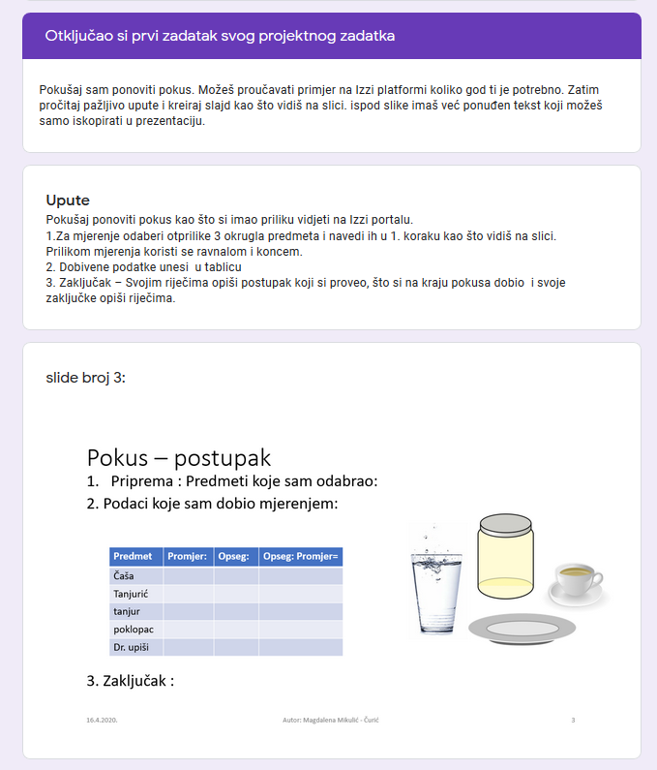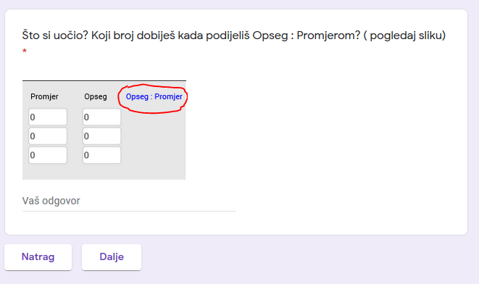

1. Upiše rješenje
2. Otvori mu se uputa
3. Što mora napraviti na slideu 3
4. I kako treba otprilike izgledati slide

Učenik mora rješavati zadatke kako bi dobio

upute na koji način da popuni prezentaciju.

Rješavanjem zadataka tjera te ga na

samostalno učenje, a popunjavanjem

prezentacije na primjenu naučenog.

**Rješenja zadataka u obrascima:**

|  |  |  |  |
| --- | --- | --- | --- |
| Redni br. | projektni zadatak - grupa 2 | projektni zadatak - grupa 3 | projektni zadatak - grupa 4 i 5 |
| 1. | **Upiši ime** | **Upiši ime** | **Upiši ime** |
| 2. | **3.14** | **15.7** | **15.7** |
| 3. | **15.7** | **43.96** | **28.26** |
| 4. | **14 $π$** | **8** | **4** |
| 5. | **50.24** | **9** | **16 $π$** |
| 6. | **81.64** | **28.26** | **35** |
| 7. | **6.28** | **314** | **250** |
| 8. |  | **točno** |  |
| 9. |  | **453** |  |
| 10. |  | **35** |  |